# **En un módulo bancario que asigna tickets a los clientes a su llegada, según vaya a Caja o Negocios, manejar que algunos clientes pueden ir a ambos lugares y no deben tomar otro ticket.**

# Modelo Entidad-Relación

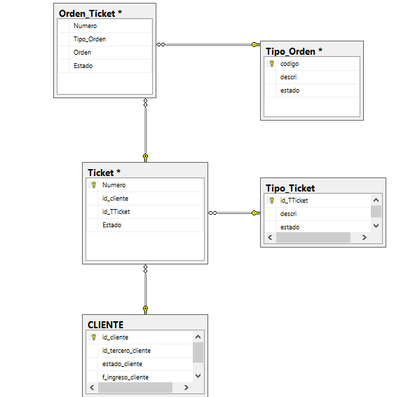

# Pantalla creación de Ticket de espera

El usuario pondra su cedula, y le saldra un listado de actividades pude realizar, deberas marcar las que quiera.

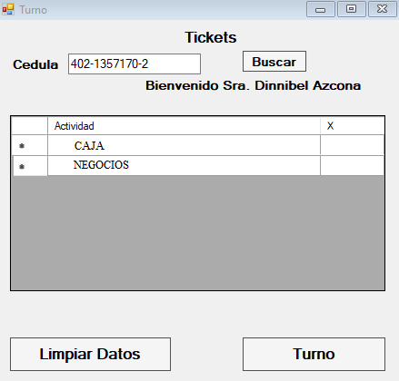

Presentando como punto final el turno que ocupará para ser atendido.

